РУКОВОДСТВО ПОЛЬЗОВАТЕЛЯ
ПО ЗАПОЛНЕНИЮ ФОРМЫ ОБОСНОВАНИЙ БЮДЖЕТНЫХ АССИГНОВАНИЙ на предоставление субвенций
на осуществление первичного воинского учета на территориях, где отсутствуют военные комиссариаты
на очередной финансовый год и плановый период
(Форма ОБАС 05.302)

Версия 2014.01
СОДЕРЖАНИЕ
1 Заполнение формы ОБАС 05.302 3
1.1 Заголовочная часть формы ОБАС 05.302 4
1.2 Таблица «Объем бюджетных ассигнований на предоставление субвенций на осуществление первичного воинского учета на территориях, где отсутствуют военные комиссариаты» (вкладка «ОБАС») 5
1.3 Таблица «Распределение объема субвенций на осуществление первичного воинского учета на территориях, где отсутствуют военные комиссариаты между субъектами Российской Федерации» (вкладка «РаспределениеОбъема») 7
1.3.1 Субтаблица «Расчет затрат на содержание одного военно-учетного работника органа местного самоуправления, участвующих в расчете объема бюджетных ассигнований на предоставление субвенций на осуществление первичного воинского учета на территориях, где отсутствуют военные комиссариаты» 9
1.3.2 Субтаблица «Расчет коэффициента рабочего времени, участвующего в расчете объема бюджетных ассигнований на предоставление субвенций на осуществление первичного воинского учета на территориях, где отсутствуют военные комиссариаты» 12
1.4 Таблица «Сведения о нормативных правовых (правовых) актах, устанавливающих иные выплаты, входящие в оплату труда» (вкладка «НПА») 16
1.5 Таблица «Объемы бюджетных ассигнований в 2014 году и плановом периоде 2015, 2016 и 2017 годов, по которым обоснования бюджетных ассигнований содержат сведения, составляющие государственную тайну» (вкладка «Информация по Гостайне») 18
2 Сохранение и закрытие формы ОБАС 05.302 19

Заполнение формы ОБАС 05.302
Обоснования бюджетных ассигнований на предоставление субвенций на осуществление первичного воинского учета на территориях, где отсутствуют военные комиссариаты на очередной финансовый год и плановый период формируются главными распорядителями средств федерального бюджета путем заполнения электронной формы ОБАС 05.302 в информационной системе Министерства финансов Российской Федерации (далее – информационная система Минфина России).
Форма состоит из пяти частей:
заголовочная часть;
таблица «Объем бюджетных ассигнований на предоставление субвенций на осуществление первичного воинского учета на территориях, где отсутствуют военные комиссариаты» (вкладка «ОБАС»);
таблица «Распределение объема субвенций на осуществление первичного воинского учета на территориях, где отсутствуют военные комиссариаты между субъектами Российской Федерации» (вкладка «РаспределениеОбъема»);
таблица «Сведения о нормативных правовых (правовых) актах, устанавливающих порядок расчета объема бюджетных ассигнований» (вкладка «НПА»);
таблица «Объемы бюджетных ассигнований в 2014 году и плановом периоде 2015, 2016 и 2017 годов, по которым обоснования бюджетных ассигнований содержат сведения, составляющие государственную тайну» (вкладка «Информация по Гостайне») (Рисунок 1).
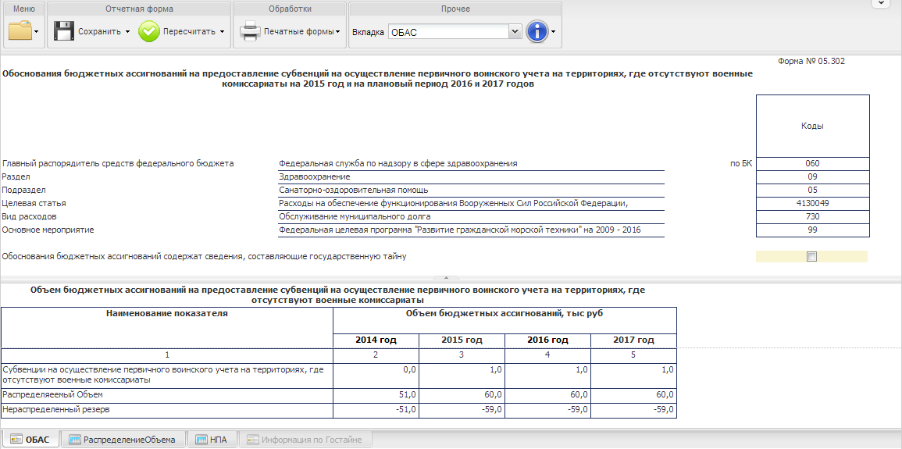
Рисунок 1. Форма ОБАС 05.302
Важно! Если ранее при предоставлении данных об обосновании бюджетных ассигнований на предоставление субвенций на осуществление первичного воинского учета на территориях, где отсутствуют военные комиссариаты на 2015 год и на плановый период 2016 и 2017 годов в поле «Обоснования бюджетных ассигнований содержат сведения, составляющие государственную тайну» была установлена «галочка», то для заполнения доступна таблица «Объемы бюджетных ассигнований в 2014 году и плановом периоде 2015, 2016 и 2017 годов, по которым обоснования бюджетных ассигнований содержат сведения, составляющие государственную тайну» (вкладка «Информация по Гостайне»).
Если ранее при предоставлении данных об обосновании бюджетных ассигнований на предоставление субвенций на осуществление первичного воинского учета на территориях, где отсутствуют военные комиссариаты на 2015 год и на плановый период 2016 и 2017 годов в поле «Обоснования бюджетных ассигнований содержат сведения, составляющие государственную тайну» «галочка» не устанавливалась, то для заполнения доступны таблицы:
«Объем бюджетных ассигнований на предоставление субвенций на осуществление первичного воинского учета на территориях, где отсутствуют военные комиссариаты» (вкладка «ОБАС»);
«Распределение объема субвенций на осуществление первичного воинского учета на территориях, где отсутствуют военные комиссариаты между субъектами Российской Федерации» (вкладка «РаспределениеОбъема»);
«Сведения о нормативных правовых (правовых) актах, устанавливающих порядок расчета объема бюджетных ассигнований» (вкладка «НПА»).

Заголовочная часть формы ОБАС 05.302
Данные в заголовочной части формы ОБАС 05.302 формируются автоматически на основании сведений соответствующей строки бюджетной классификации Российской Федерации на рабочей панели реестра расходных обязательств Российской Федерации «РРО и ОБАС» информационной системы Минфина России. Для того чтобы скрыть заголовочную часть формы ОБАС 05.302, необходимо нажать на специальную панель (Рисунок 2).
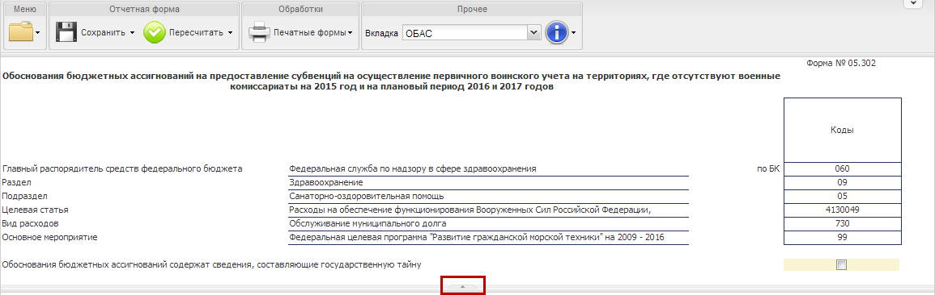
Рисунок 2. Заголовочная часть формы ОБАС 05.302

Таблица «Объем бюджетных ассигнований на предоставление субвенций на осуществление первичного воинского учета на территориях, где отсутствуют военные комиссариаты» (вкладка «ОБАС»)
Добавление и удаление строк в таблице «Объем бюджетных ассигнований на предоставление субвенций на осуществление первичного воинского учета на территориях, где отсутствуют военные комиссариаты» не предусмотрено (Рисунок 3).
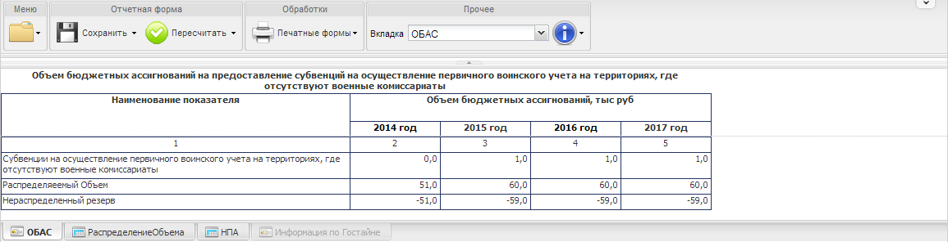
Рисунок 3. Таблица «Объем бюджетных ассигнований на предоставление субвенций на осуществление первичного воинского учета на территориях, где отсутствуют военные комиссариаты»
В графах 3-5 в строке «Субвенции на осуществление первичного воинского учета на территориях, где отсутствуют военные комиссариаты» таблицы «Объем бюджетных ассигнований на предоставление субвенций на осуществление первичного воинского учета на территориях, где отсутствуют военные комиссариаты» сведения об объемах б заполнятся автоматически на основании данных предыдущего этапа бюджетного цикла.
В графах 3-5 в строке «Распределяемый Объем» таблицы «Объем бюджетных ассигнований на предоставление субвенций на осуществление первичного воинского учета на территориях, где отсутствуют военные комиссариаты» сведения об объемах бюджетных ассигнований заполнятся автоматически на основании данных таблицы «Распределение объема субвенций на осуществление первичного воинского учета на территориях, где отсутствуют военные комиссариаты между субъектами Российской Федерации» (вкладка «РаспределениеОбъема»).
В графах 3-5 в строке «Нераспределенный резерв» таблицы «Объем бюджетных ассигнований на предоставление субвенций на осуществление первичного воинского учета на территориях, где отсутствуют военные комиссариаты» сведения об объемах бюджетных ассигнований заполнятся автоматически на основании граф 3-5 по строкам «Субвенции на осуществление первичного воинского учета на территориях, где отсутствуют военные комиссариаты» и «Распределяемый Объем» таблицы «Объем бюджетных ассигнований на предоставление субвенций на осуществление первичного воинского учета на территориях, где отсутствуют военные комиссариаты».
Важно! В графах 3-5 в строке «Нераспределенный резерв» таблицы «Объем бюджетных ассигнований на предоставление субвенций на осуществление первичного воинского учета на территориях, где отсутствуют военные комиссариаты» объемы бюджетных ассигнований не должны быть отрицательными и превышать 5 % от объемов бюджетных ассигнований в графах 3-5 по строке «Субвенции на осуществление первичного воинского учета на территориях, где отсутствуют военные комиссариаты» таблицы «Объем бюджетных ассигнований на предоставление субвенций на осуществление первичного воинского учета на территориях, где отсутствуют военные комиссариаты», иначе при сохранении введенных данных выводится результат проверки данных с описанием типов ошибок (Рисунок 4).
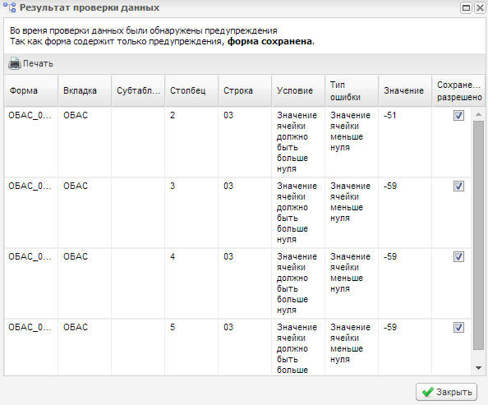
Рисунок 4. Результат проверки данных

Таблица «Распределение объема субвенций на осуществление первичного воинского учета на территориях, где отсутствуют военные комиссариаты между субъектами Российской Федерации» (вкладка «РаспределениеОбъема»)
Переход к заполнению таблицы «Распределение объема субвенций на осуществление первичного воинского учета на территориях, где отсутствуют военные комиссариаты между субъектами Российской Федерации» осуществляется путем выбора вкладки «РаспределениеОбъема» на панели вкладок в нижней области экрана либо в пункте меню «Вкладка» (Рисунок 5).
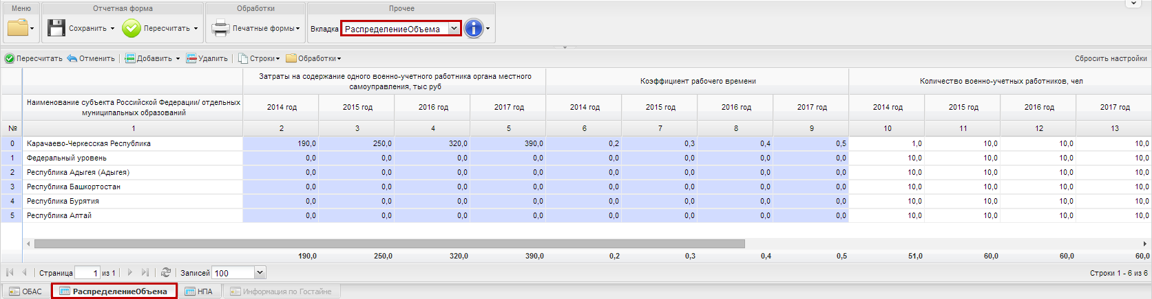
Рисунок 5. Переход в таблицу «Распределение объема субвенций на осуществление первичного воинского учета на территориях, где отсутствуют военные комиссариаты между субъектами Российской Федерации»
Для начала заполнения таблицы необходимо добавить в ней строки путем нажатия на кнопку «Добавить». Удаление строк осуществляется путем нажатия на кнопку «Удалить» (Рисунок 6).
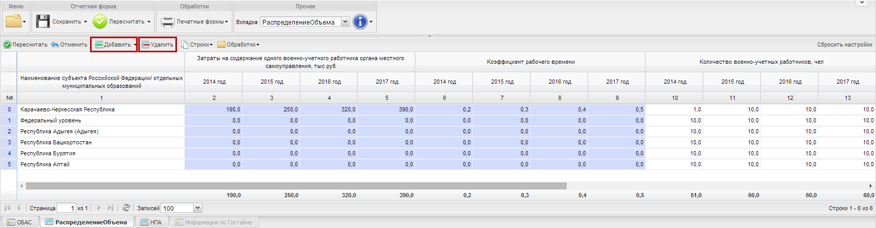
Рисунок 6. Добавление и удаление строк в таблице «Распределение объема субвенций на осуществление первичного воинского учета на территориях, где отсутствуют военные комиссариаты между субъектами Российской Федерации»
В графе 1 наименование субъекта Российской Федерации / отдельных муниципальных образований заполняется путем выбора значения из справочника «Уровни бюджета». Открытие справочника осуществляется путем нажатия на кнопку в выбранной ячейке (Рисунок 7).
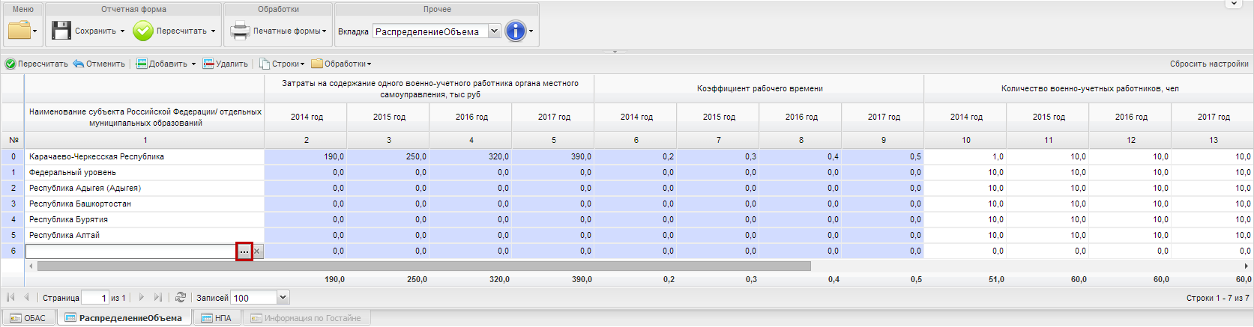
Рисунок 7. Открытие справочника «Уровни бюджета»
Выбор значений осуществляется с помощью проставления «галочки» напротив соответствующей строки и нажатия на кнопку «Выбрать» (Рисунок 8).
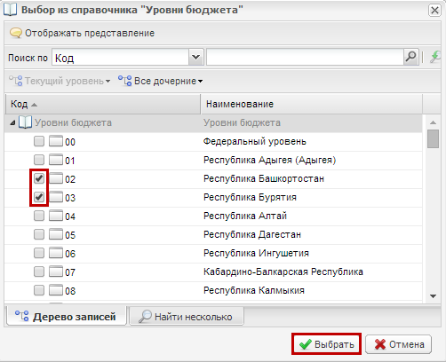
Рисунок 8. Выбор значения из справочника «Уровни бюджета»
В справочнике «Уровни бюджета» реализована возможность множественного выбора значений. После выбора нескольких значений в таблице будет сформировано соответствующее количество строк (Рисунок 9).
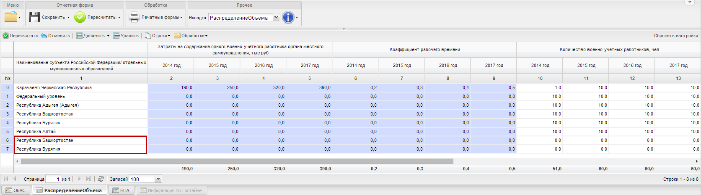
Рисунок 9. Результат выбора нескольких значений из справочника
«Уровни бюджета»
В графах 2-5 сведения о затратах на содержание одного военно-учетного работника органа местного самоуправления заполнятся автоматически на основании значений граф 30-33 субтаблицы «Расчет затрат на содержание одного военно-учетного работника органа местного самоуправления, участвующих в расчете объема бюджетных ассигнований на предоставление субвенций на осуществление первичного воинского учета на территориях, где отсутствуют военные комиссариаты».

Субтаблица «Расчет затрат на содержание одного военно-учетного работника органа местного самоуправления, участвующих в расчете объема бюджетных ассигнований на предоставление субвенций на осуществление первичного воинского учета на территориях, где отсутствуют военные комиссариаты»
Переход к заполнению субтаблицы «Расчет затрат на содержание одного военно-учетного работника органа местного самоуправления, участвующих в расчете объема бюджетных ассигнований на предоставление субвенций на осуществление первичного воинского учета на территориях, где отсутствуют военные комиссариаты» осуществляется с помощью выбора обработки «Расчет Затрат» (Рисунок 10).
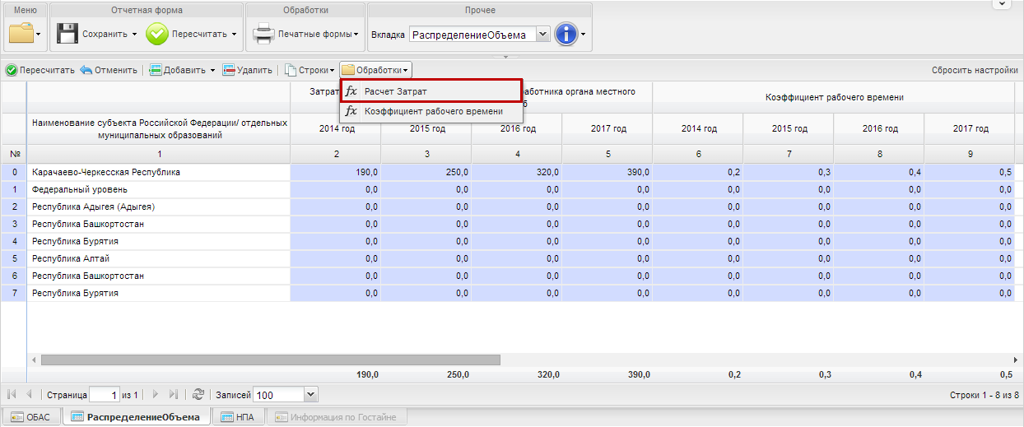
Рисунок 10. Обработки
Добавление строк в субтаблице «Расчет затрат на содержание одного военно-учетного работника органа местного самоуправления, участвующих в расчете объема бюджетных ассигнований на предоставление субвенций на осуществление первичного воинского учета на территориях, где отсутствуют военные комиссариаты» не предусмотрено (Рисунок 11).
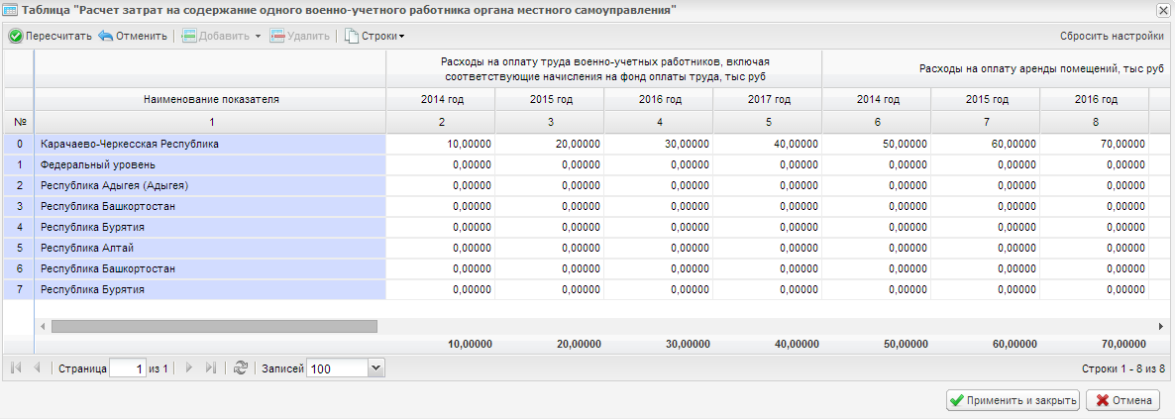
Рисунок 11. Субтаблица «Расчет затрат на содержание одного военно-учетного работника органа местного самоуправления, участвующих в расчете объема бюджетных ассигнований на предоставление субвенций на осуществление первичного воинского учета на территориях, где отсутствуют военные комиссариаты»
В графе 1 наименование показателя заполнится автоматически на основании данных графа 1 таблицы «Распределение объема субвенций на осуществление первичного воинского учета на территориях, где отсутствуют военные комиссариаты между субъектами Российской Федерации».
В графах 2-29 значения заполняются вручную.
В графах 30-33 сведения о затратах на содержание одного военно-учетного работника органа местного самоуправления заполнятся автоматически на основании данных граф 2-29 и после нажатия на кнопку «Пересчитать» (Рисунок 12.).
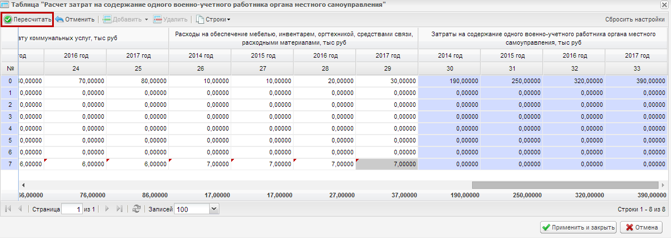
Рисунок 12. Кнопка «Пересчитать»
После заполнения субтаблицы «Расчет затрат на содержание одного военно-учетного работника органа местного самоуправления, участвующих в расчете объема бюджетных ассигнований на предоставление субвенций на осуществление первичного воинского учета на территориях, где отсутствуют военные комиссариаты» необходимо нажать на кнопку «Применить и закрыть» (Рисунок 13).
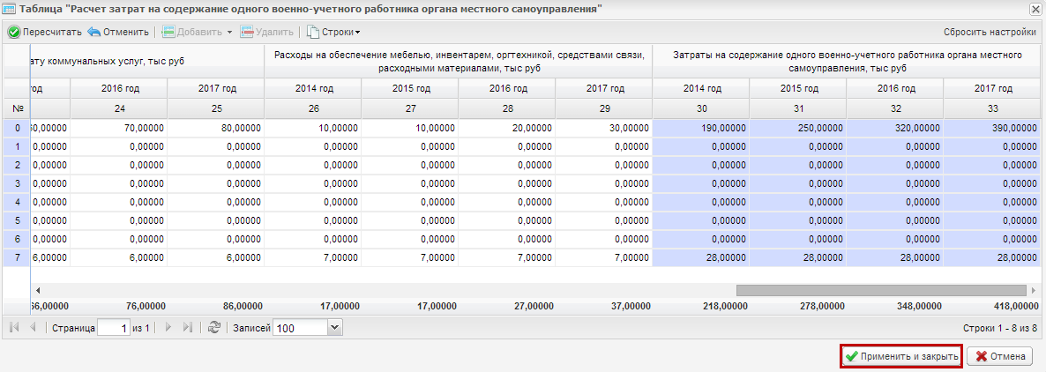
Рисунок 13. Сохранение субтаблицы «Расчет затрат на содержание одного военно-учетного работника органа местного самоуправления, участвующих в расчете объема бюджетных ассигнований на предоставление субвенций на осуществление первичного воинского учета на территориях, где отсутствуют военные комиссариаты»
В результате в графах 2-5 таблицы «Распределение объема субвенций на осуществление первичного воинского учета на территориях, где отсутствуют военные комиссариаты между субъектами Российской Федерации» сведения о затратах на содержание одного военно-учетного работника органа местного самоуправления заполнятся автоматически на основании граф 30-33 субтаблицы «Расчет затрат на содержание одного военно-учетного работника органа местного самоуправления, участвующих в расчете объема бюджетных ассигнований на предоставление субвенций на осуществление первичного воинского учета на территориях, где отсутствуют военные комиссариаты» (Рисунок 14).
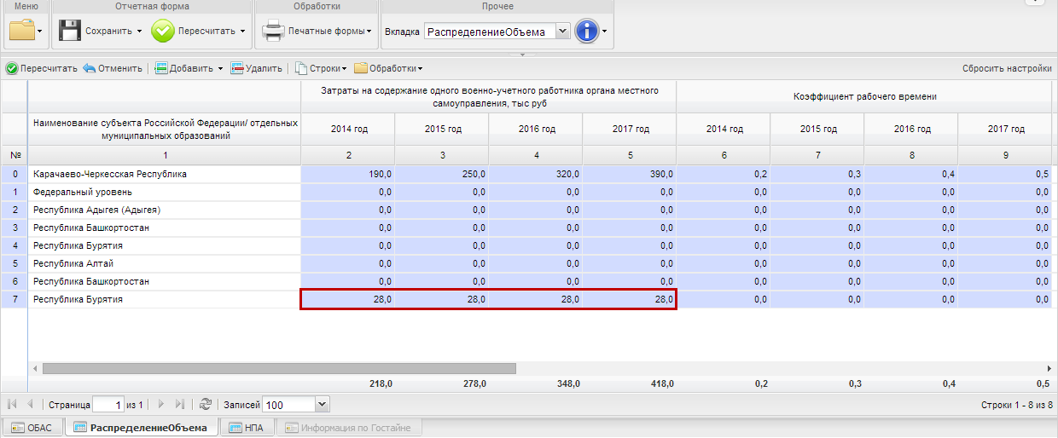
Рисунок 14. Таблица «Распределение объема субвенций на осуществление первичного воинского учета на территориях, где отсутствуют военные комиссариаты между субъектами Российской Федерации»
В графах 6-9 сведения о коэффициенте рабочего времени заполнятся автоматически на основании значений граф 10-13 субтаблицы «Расчет коэффициента рабочего времени, участвующего в расчете объема бюджетных ассигнований на предоставление субвенций на осуществление первичного воинского учета на территориях, где отсутствуют военные комиссариаты».

Субтаблица «Расчет коэффициента рабочего времени, участвующего в расчете объема бюджетных ассигнований на предоставление субвенций на осуществление первичного воинского учета на территориях, где отсутствуют военные комиссариаты»
Переход к заполнению субтаблицы «Расчет коэффициента рабочего времени, участвующего в расчете объема бюджетных ассигнований на предоставление субвенций на осуществление первичного воинского учета на территориях, где отсутствуют военные комиссариаты» осуществляется с помощью выбора обработки «Коэффициент рабочего времени» (Рисунок 15).
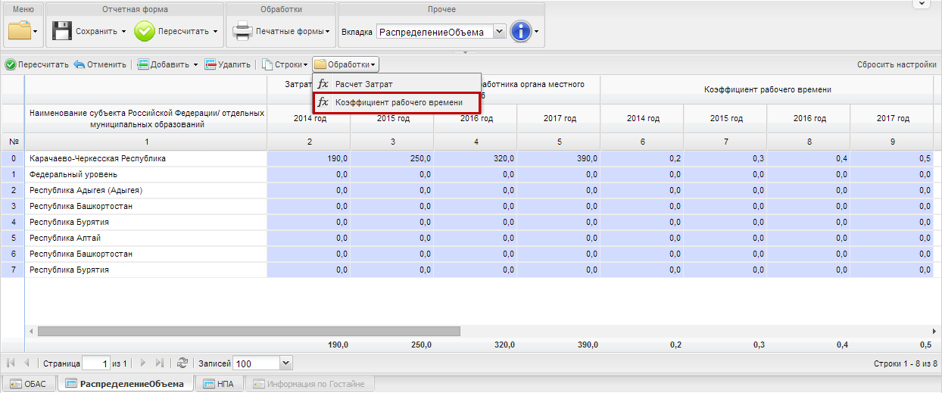
Рисунок 15. Обработки
Добавление строк в субтаблице «Расчет коэффициента рабочего времени, участвующего в расчете объема бюджетных ассигнований на предоставление субвенций на осуществление первичного воинского учета на территориях, где отсутствуют военные комиссариаты» не предусмотрено (Рисунок 16).
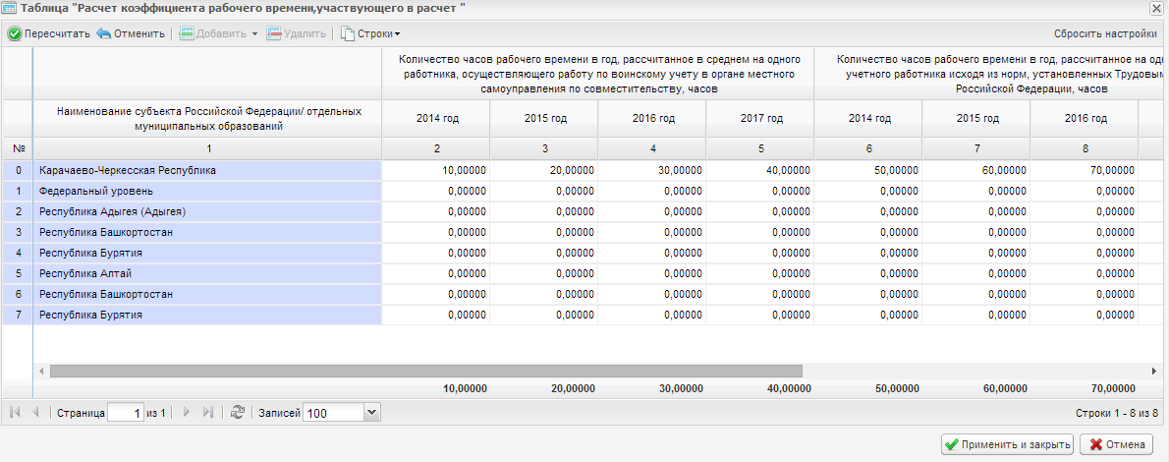
Рисунок 16. Субтаблица «Расчет коэффициента рабочего времени, участвующего в расчете объема бюджетных ассигнований на предоставление субвенций на осуществление первичного воинского учета на территориях, где отсутствуют военные комиссариаты»
В графе 1 наименование субъекта Российской Федерации / отдельных муниципальных образований заполнится автоматически на основании данных графа 1 таблицы «Распределение объема субвенций на осуществление первичного воинского учета на территориях, где отсутствуют военные комиссариаты между субъектами Российской Федерации».
В графах 2-9 значения заполняются вручную.
В графах 10-13 сведения о коэффициенте рабочего времени заполнятся автоматически на основании данных граф 2-9 и после нажатия на кнопку «Пересчитать» (Рисунок 17).
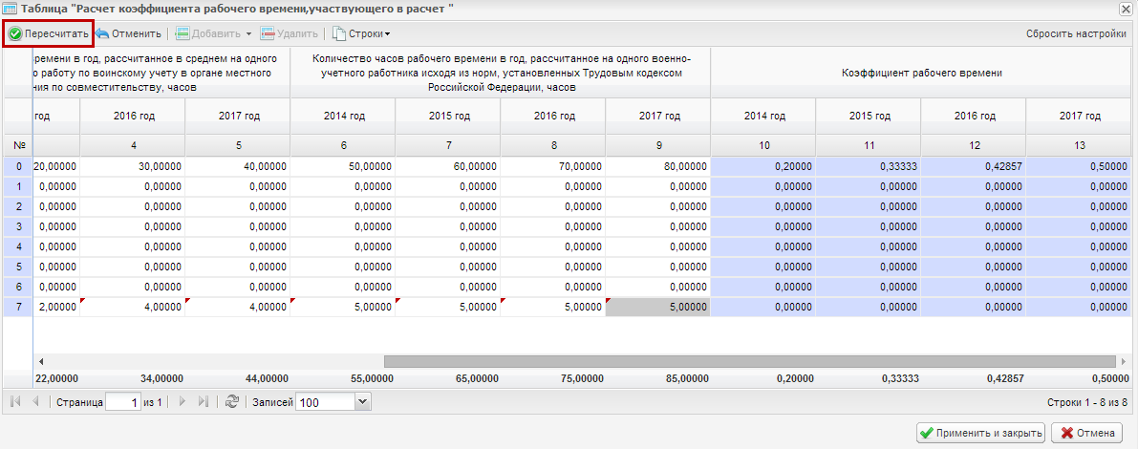
Рисунок 17. Кнопка «Пересчитать»
После заполнения субтаблицы «Расчет коэффициента рабочего времени, участвующего в расчете объема бюджетных ассигнований на предоставление субвенций на осуществление первичного воинского учета на территориях, где отсутствуют военные комиссариаты» необходимо нажать на кнопку «Применить и закрыть» (Рисунок 18).
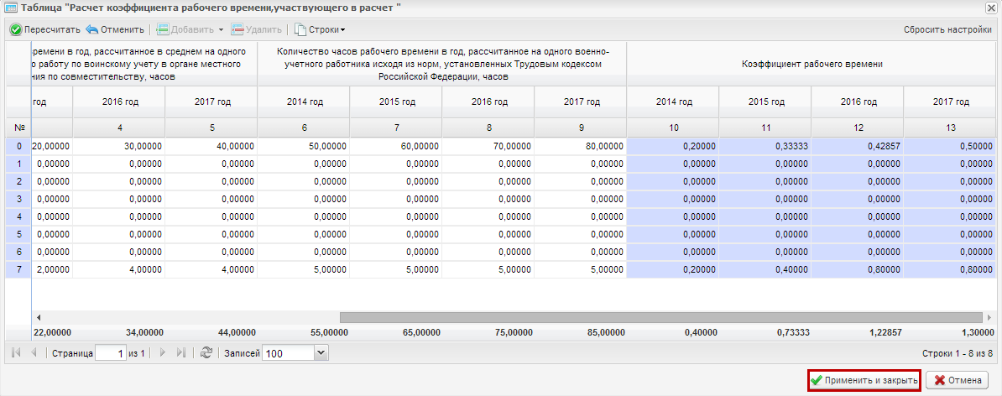
Рисунок 18. Сохранение субтаблицы «Расчет коэффициента рабочего времени, участвующего в расчете объема бюджетных ассигнований на предоставление субвенций на осуществление первичного воинского учета на территориях, где отсутствуют военные комиссариаты»
В результате в графах 6-9 таблицы «Распределение объема субвенций на осуществление первичного воинского учета на территориях, где отсутствуют военные комиссариаты между субъектами Российской Федерации» сведения о затратах на содержание одного военно-учетного работника органа местного самоуправления заполнятся автоматически на основании граф 10-13 субтаблицы «Расчет коэффициента рабочего времени, участвующего в расчете объема бюджетных ассигнований на предоставление субвенций на осуществление первичного воинского учета на территориях, где отсутствуют военные комиссариаты» (Рисунок 19).
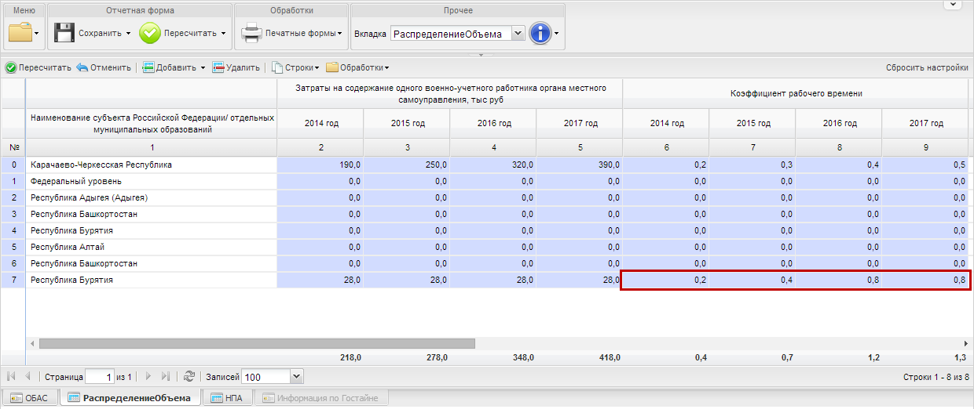
Рисунок 19. Таблица «Распределение объема субвенций на осуществление первичного воинского учета на территориях, где отсутствуют военные комиссариаты между субъектами Российской Федерации»
В графах 10-17 сведения о количестве военно-учетных работников и работников, осуществляющих работу по воинскому учету в органе местного самоуправления по совместительству заполняются вручную.
В графах 18-21 сведения об объемах бюджетных ассигнований заполнятся автоматически на основании данных граф 2-17 и после нажатия на кнопку «Пересчитать» (Рисунок 20).
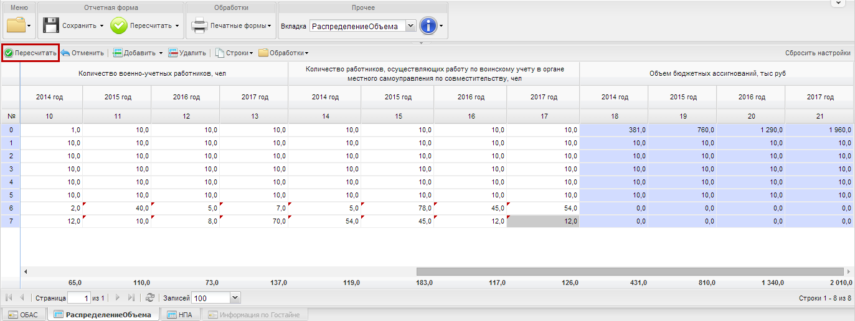
Рисунок 20. Кнопка «Пересчитать»

Таблица «Сведения о нормативных правовых (правовых) актах, устанавливающих иные выплаты, входящие в оплату труда» (вкладка «НПА»)
Переход к заполнению таблицы «Сведения о нормативных правовых (правовых) актах, устанавливающих порядок расчета объема бюджетных ассигнований» осуществляется путем выбора вкладки «НПА» на панели вкладок в нижней области экрана либо в пункте меню «Вкладка» (Рисунок 21).
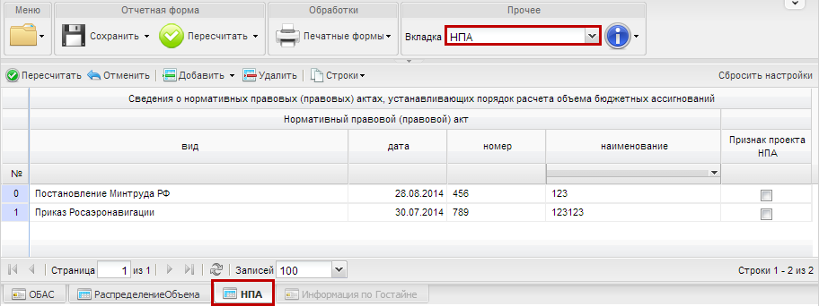
Рисунок 21. Переход в таблицу «Сведения о нормативных правовых (правовых) актах, устанавливающих порядок расчета объема бюджетных ассигнований»
Для начала заполнения таблицы «Сведения о нормативных правовых (правовых) актах, устанавливающих порядок расчета объема бюджетных ассигнований» необходимо добавить в ней строки путем нажатия на кнопку «Добавить» (Рисунок 22).
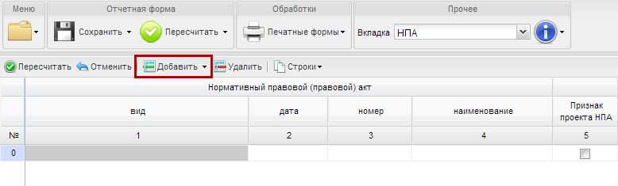
Рисунок 22. Добавление строк в таблицу «Сведения о нормативных правовых (правовых) актах, устанавливающих иные выплаты, входящие в оплату труда»
В графе 1 вид нормативного правового (правового) акта заполняется путем выбора значения из справочника «Виды нормативных правовых (правовых) актов». Открытие справочника осуществляется путем нажатия на кнопку в выбранной ячейке (Рисунок 23).
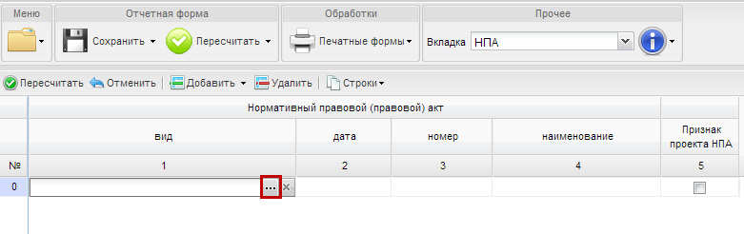
Рисунок 23. Открытие справочника «Виды нормативных правовых (правовых) актов»
Выбор необходимого значения осуществляется с помощью двойного нажатия левой кнопкой мыши на соответствующую строку (Рисунок 24).
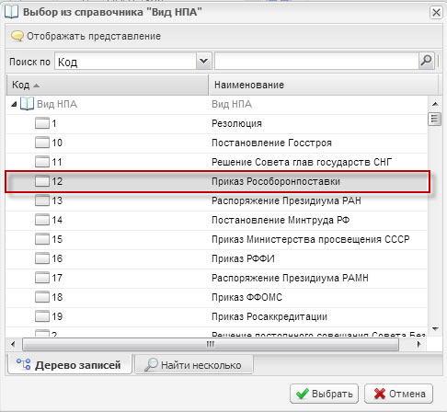
Рисунок 24. Выбор значения из справочника «Виды нормативных правовых (правовых) актов»
В графе 2 значение заполняется путем выбора даты из календаря.
В графах 3-4 реквизиты нормативных правовых (правовых) актов, устанавливающих порядок расчета объемов бюджетных ассигнований, заполняются вручную.
В случае если нормативный правовой акт является неутвержденным, в графе 5 ставится «галочка».

Таблица «Объемы бюджетных ассигнований в 2014 году и плановом периоде 2015, 2016 и 2017 годов, по которым обоснования бюджетных ассигнований содержат сведения, составляющие государственную тайну» (вкладка «Информация по Гостайне»)
Переход к заполнению таблицы «Объемы бюджетных ассигнований в 2014 году и плановом периоде 2015, 2016 и 2017 годов, по которым обоснования бюджетных ассигнований содержат сведения, составляющие государственную тайну» осуществляется путем выбора вкладки «Информация по Гостайне» на панели вкладок в нижней области экрана либо в пункте меню «Вкладки» (Рисунок 25).
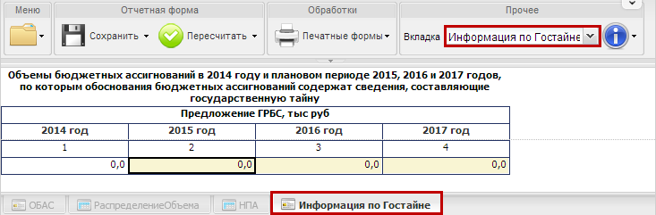
Рисунок 25. Переход во вкладку «Информация по Гостайне»
В графах 2-4 таблицы «Объемы бюджетных ассигнований в 2014 году и плановом периоде 2015, 2016 и 2017 годов, по которым обоснования бюджетных ассигнований содержат сведения, составляющие государственную тайну» предложения ГРБС на 2015-2017 года заполняются вручную.

Сохранение и закрытие формы ОБАС 05.302
Сохранение данных в форме осуществляется путем нажатия на кнопку «Сохранить» (Рисунок 26).
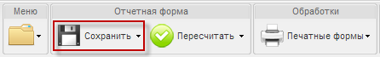
Рисунок 26. Кнопка «Сохранить»
После сохранения данных появится сообщение о том, что форма успешно сохранена (Рисунок 27).
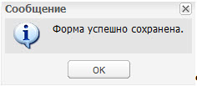
Рисунок 27. Сообщение системы
Для закрытия формы ОБАС 05.302 необходимо нажать на кнопку в верхнем правом углу окна формы (Рисунок 28).
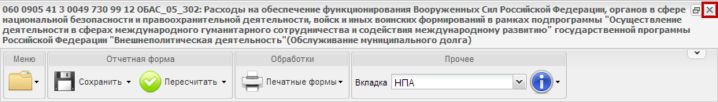
Рисунок 28. Закрытие формы ОБАС 05.302

